ХЕ из скумбрии. СУПЕР рецепт острой закуски

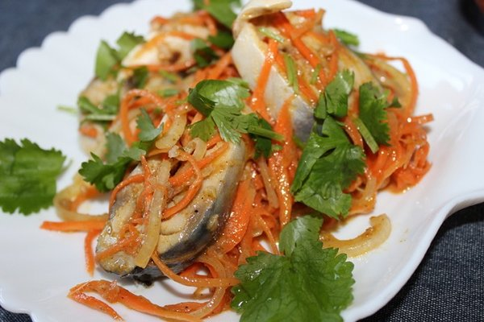

Это превосходная холодная закуска, которая на удивление быстро и просто готовится. В ее основе малосольная скумбрия, и овощная составляющая – морковка по-корейски. Каждый из ингредиентов пропитывается ароматами остальных, а в результате — невероятно вкусная закуска.

Некоторое время займет маринование, однако на приготовление самого блюдо потребуется максимум – минут 15. Кстати, скумбрию можно заменить на более дешевые аналоги – селедку, кильку, мойву. И невероятно вкусный ХЕ получается по этому рецепту из красной рыбы – но это более затратный вариант.

Ингредиенты:

* морковка 2 крупные штуки;
* лук репчатый 3 крупных головки;
* скумбрия свежемороженая 2 – 3 штуки;
* чеснок 4 – 5 зубчиков;
* масло растительное примерно ½ стакана;
* уксус 9%-ный 2 ложки столовые
* приправы для приготовления морковки по-корейски – упаковка.
* кетчуп любой на свой вкус – около 2 ложек столовых.

Пошаговое приготовление

Скумбрию перед приготовление лучше не размораживать до конца, так с рыбой гораздо проще управляться. Рыбу нужно помыть и разделать на филе, которое разрезать на кусочки. Овощи почистить.

Кусочки скумбрии нужно переложить в подходящую глубокую тарелку.

Теперь нужно заняться овощами. В сковороду нужно налить масло, добавить приправы для приготовления морковки по-корейски и кетчуп.

Все смешать и подогреть на среднем огне до появления пузырьков и стойкого аромата от приправ. Это нужно обязательно дождаться, что раскрылся аромат приправ. ½ часть репчатого лука мелко нашинковать и добавить в сковороду, обжарить в специях – примерно минуты две.

Затем раскаленное масло с луком и специями вылить в миску с кусочками скумбрии. Хорошо перемешать.

Морковку натереть на терке, лучше всего для корейской моркови, нашинковать оставшуюся часть лука и чеснок выдавить через пресс. Все эти овощи добавить к скумбрии.

Осталось налить уксус, перемешать. Прикрыть крышкой (можно пищевой пленкой) и убрать в холодильник на 10 – 12 часов. Время от времени хе нужно перемешивать.

По прошествии 10 – 12 часов хе из скумбрии готово, можно наслаждаться острой корейской закуской.